**Муниципальное казенное дошкольное образовательное учреждение**

**«Детский сад № 4»**

**К О Н С П Е К Т ООД**

**По театрализованной деятельности**

**На тему: «Д Ы Н Ь К А»**

**по мотивам дагестанской сказки**

**(Старшая группа)**

**Воспитатель : Валиджанова А.Ш.**

**Дата: 27.11.2018 г.**

**г.Избербаш 2019 г.**

**Конспект занятия**

**По театрализованной деятельности в старшей группе**

**«Д Ы Н Ь К А»**

**(по мотивам дагестанской сказки)**

**Интеграция образовательных областей**: *«Художественно – эстетическое развитие»*, *«Социально- коммуникативное развитие»*, *«Речевое развитие».*

**Цель:**

Формирование умений детей проводить элементарную инсценировку **сказки,** точно воспроизводить реплики героев, отражать некоторые игровые действия, передавать несложные эмоциональные состояния персонажей, используя средства выразительности – мимику, жест, движение, интонацию, умение согласовывать свои действия с другими детьми.

**Задачи:**

**Обучающие:**. Обучать правильному подбору слов при описании характера и внешности героя **сказки**. Уметь составлять сюжетные композиции и разыгрывать мизансцены по **сказке.**

**Развивающие**: Развивать познавательный интерес желание участвовать в **театрализации**.Развивать зрительное и слуховое внимание, наблюдательность, находчивость, фантазию воображение, образное мышление. Развивать монологическую и диалогическую речь.

**Воспитательные**: Воспитывать эмоционально- положительное отношение детей к **театрализованной деятельности**, дружеским отношениям между собой. Воспитывать доброту, бережное отношение к окружающему миру через **сказку**.

**Предварительная работа**:

- чтение и анализ **сказки «Дынька*»*;**

- упражнения на развитие интонационной выразительности;

-обыгрывание и распределение ролей;

-работа над сценической речью;(ритм, темп, дыхание, четкость произношения, координация движений в соответствии с музыкой

**Материалы и оборудование:**

- макеты деревьев;

- костюмы героев **сказки;**

- декорации: ширма с нарисованным домом-саклей.,печкой,стол, игрушечная посуда, угощение -пироги,хурджин для старика.,игрушечную дыньку,арба с вещами .

- музыкальное сопровождение

**Действующие лица:**

**Рассказчик** - взрослый;

**Старик** – ребенок;

**Старуха** – ребенок

**Фатима** – старикова дочь-ребенок

**Хадижат** - старухина дочь – ребенок

**Джигит**- ребенок

**Дынька** – ребенок

**Вороны** – трое детей

**Ход занятия:**

*Комната старика и старухи. Падчерица метет пол ,старуха возится на кухне. Старик занят по дому***.**

**Рассказчик:**То ли было,то ли не было,жили ,говорят,в одном ауле старик со старухой.

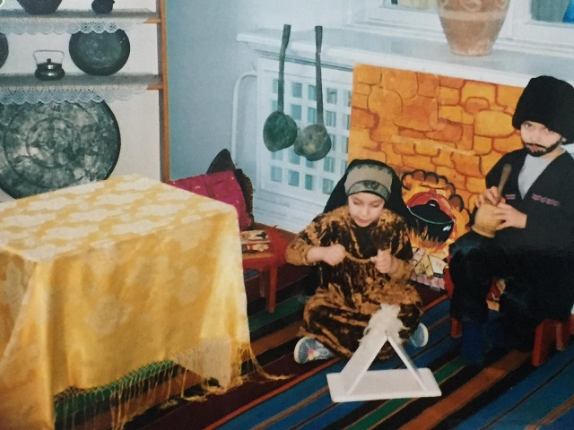

И подрастали у них две дочери:одна дочь старикова,другая старухина.

Старикова дочь.красавица,росла девушкой скромной и ласковой,на всякую работу умелой.А старухина дочь,росла злой,сварливой и лентяйкой к тому же.Но родную дочь старуха похваливала,да по головке гладила.А падчерицу всегда только бранила да колотила – хотелось ей выжить бедняжку из дома.

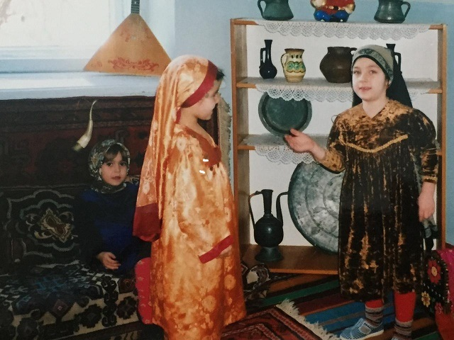

**Старуха(*старику)*:** Что хочешь делай,куда хочешь девай свою дочь,но чтобы глаза ее мои больше не видели! В поле ее с собой возьми,заведи подальше и там оставь,чтобы мои уши голоса ее не слышали!

**Старик:** Ты что,старуха,сдурела? Как же я родную дочь брошу на погибель?

**Старуха**: А будешь перечить и тебя выгоню!

Рассказчик: Делать нечего.У старика было ,оказывается,далекое поле.Вот положил он в хурджин дыньку .кликнул дочь и увел ее из дома. Шли они ,шли. Наконец, дошли до старикова поля и сели отдохнуть. Дорога была трудной и девушка устала.

**Фатима:** Я спать хочу,милый отец!

**Старик**: Ну что ж,ложись,усни,моя дочь.

**Фатима :** А ты никуда не уйдешь?

**Старик:** Нет,не уйду,милая дочь. А если боишься что уйду, положи голову на рукав моей черкески.

*(Кладет голову на рукав старика)*

**Рассказчик:** Как только дочь заснула,старик отрезал рукав свокй черкески и ушел домой с разбитым сердцем.Проснулась Фатима ,видит: отца ее нет,она одна в поле,кругом ни души.Только лежит подле нее на траве маленькая дынька. Стала девушка громко кричать,звать отца

-Ау,отец!!!Где ты,милый отец?

**Рассказчик:** Вдруг откуда ни возьмись,налетели на нее вороны.

**Вороны**(трое детей, одетых в костюмы ворон влетают в зал и машут «крыльями», кружатся вокруг девушки)-Скажи,ты не птичка ли?Скажи,ты не птичка ли?

Фатима: Да,милые вороны,да! Я - бедная птичка!

*Вороны улетают.*

Рассказчик: Улетели вороны,не причинив девушке зла.А девушка взяла в руки дыньку и стала ее подбрасывать и приговаривать.

**Фатима:**

Ах,дынька,сладкая , мой свет!

Как быть сиротке , дай совет?

И съесть я не могу тебя,

Не съесть я не могу тебя

И крова у сиротки нет.

**Дынька(ребенок**). А ты покати меня,милая девушка.вокруг того места,на котором стоишь.(*Обегает вокруг Фатимы).*

**Рассказчик:** Девушка послушаласьи там, где она покатила дыньку.как из=под земли вырос красивый дом.

*На ширме появляется нарисованная сакля.*

Обрадовалась девушка .давай опять вертеть дыньку в руках,подбрасывать и приговаривать.

**Фатима:**

Ах,дынька,сладкая , мой свет!

Как быть сиротке , дай совет?

И съесть я не могу тебя,

Не съесть я не могу тебя

И хлебца у сиротки нет.

**Дынька:** Покати меня милая девушка вниз по полю!( *На ширме появляется печь).*Ну,милая девушка,попробуй,хороши ли мои хлебцы?

**Фатима** *(снова подбрасывает дыньку):*

Ах,дынька,сладкая , мой свет!

Как быть сиротке , дай совет?

И съесть я не могу тебя,

Не съесть я не могу тебя

И платьев у сиротки нет.

**Дынька:** Покати меня милая девушка снова вниз по полю!

*(На сцене появляется арба. На ней платья,скатерти,одеяла с подушками.)*

Ну,милая девушка,неси в дом свое приданое.

*(Уносит приданое за ширму).*

**Рассказчик:** Внесла девушка в дом все добро,постели убрала,чистой скатертью хлебцы накрыла.А сама нарядилась в красивое платье и давай дыньку в руках вертеть.подбрасывать и приговаривать.

**Фатима** *:*

Ах,дынька,сладкая , мой свет!

Как быть сиротке , дай совет?

И съесть я не могу тебя,

Не съесть я не могу тебя

И мужа у сиротки нет.

**Дынька**: Ну что ж**,**милая девушка. покати меня еще разок вниз по полю!

**Рассказчик:** Покатила девушка дыньку снова вниз по полю,уже и не видно ее.И вновь появилась,а с нею рядом молодой джигит.

**Дынька:** Вот тебе муж,милая девушка.

**Джигит:** Кто ты и откуда ,красавица?

Фатима: Выжила меня из дома злая мачеха,бросил меня на далеком поле родной отец.Ждали меня беды,да несчастья.Добрая дынька спасла меня от голода и холода,подарила мне красивый дом..Не хочешь ли ты стать в этом доме хозяином

**Джигит:** С радостью!

**Рассказчик**: И они поженились и стали жить вдвоем. А дыньку с почетом поставили на подоконнике.

*(Во время этих слов они танцуют лезгинку)*

**Рассказчик**: Много ли ,мало ли времени прошло,но вот однажды вспомнила о своей падчерице злая мачеха.

**Старуха:** Иди ,негодный старик, принеси хоть косточки своей дочери!

**Рассказчик:** Заплакал старик и пошел на далекое поле.Видит стоит там новый красивый дом. Вышла из этого дома его родная дочь,оказала отцу уважение-накормила ег,напоила,а когда уходил,подарков надарила.Вернулся старик к своей старухе радосный и веселый*.*

**Старик:** Жена!!!Дочь то моя не умерла!Она замуж вышла и живет счастливо в новом доме с молодым мужем.

**Старуха:** Ах.проклятый старик!Свою дочь ты замуж выдал,а моя в девкаъх сидит.Веди-ка на дальнее поле и мою дочь!

**Рассказчик:** Напекла старуха для своей любимицы сладких пирожеов и отправила ее со стариком в дорогу.А старик,оказывается,повел старухину дочь на другое поле

**Хадижат***(сердито):* Я спать хочу!

**Старик:** Ну чтож ,ложись,спи,доченька.

**Рассказчик:** Девушка уснула тотчас,а старик отправился домой.

**Хадижат**(*просыпается*): Отец, где ты*?* Где ты проклятый старик*(Плачет)*

**Рассказчик:** Вдруг откуда ни возьмись налетели на нее вороны. Закружились вороны над ней черной тучей, закричали.

**Вороны:** Скажи ,ты не птичка ли? Скажи, ты не птичка ли?

**Хадижат:** Сгиньте,проклятые вороны! Прочь отсюда!

**Рассказчик**:Набросились вороны на девушку,стали ее клевать,царапать.

*Вороны улетают.Девущка плачет.*

**Старуха***(старику):* Иди, посмотри в каком красивом доме живет моя Хадижат.

**Рассказчик:** Старик приходит на поле и видит плачущую Хадижат,всю растрепанную,заклеванную.Успокаивает он дочь и ведет ее к старухе.

**Старуха :** О,Аллах! За что ты меня наказываешь?!(*успокаивает дочь.)*

**Рассказчик:** Рвала старуха волосы,плакала,да уже поздно было. Так была она наказана за свою злобу, ненависть и жадность.